**标准平面文件或 Coupa API**

在标准的平面文件集成方法中，将从 Coupa 提取的数据提取成预定义的格式，并存放在由 Coupa 托管的 SFTP 站点上。客户端上的中间件接收该文件，转换该数据并将其加载到 Oracle 中。来自 Oracle 的数据被提取并转换为 Coupa 标准文件格式，并由客户机中间件系统存放在由 Coupa 托管的 SFTP 上。然后 Coupa 拿起文件并将数据加载到 Coupa 中。

使用 API 方法，客户机中间件系统调用 Coupa REST API 从 Coupa 中提取数据，转换数据并将其加载到 Oracle 中。 Oracle 的数据由中间件提取和转换，然后使用 Coupa REST API 加载到 Coupa 中。

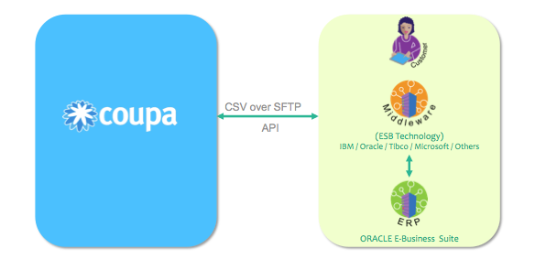

**Oracle 开放接口表和 Oracle API**

我们使用 Oracle 开放接口表、标准 Oracle API 和 PL/SQL 脚本的组合来加载和提取来自 Oracle 的数据。

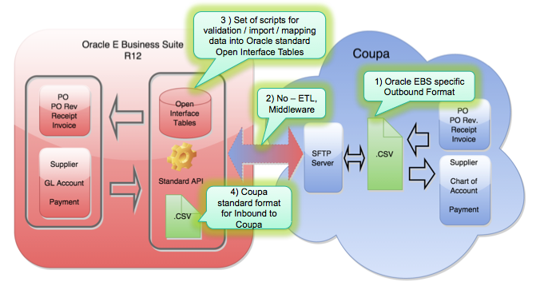

**神谕**

从 Coupa 中提取数据，转换为本地 Oracle 开放接口表格式，并放置在托管在 Coupa 上的 SFTP 服务器上。使用并发程序，从 SFTP 服务器中选择文件，并将数据加载到 Oracle staging 表中，然后从那里加载到接口表中，最后加载到 Oracle 基本表。

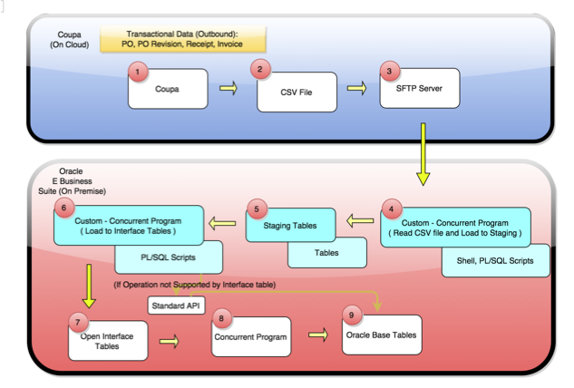

**神谕**

使用并发程序（PL/SQL脚本）将数据 Oracle 基表提取并转换为标准的 Coupa 文件格式，并放置在托管在 Coupa 上的 SFTP 服务器上。 Coupa 获取文件并将数据加载到 Coupa 中。

